# 实验报告-计信2109-张嘉辉

## 一、实验目的

掌握单表查询

掌握多表连接查询

掌握子查询、集合查询

掌握派生表查询

掌握聚合函数使用方法

## 二、实验平台

操作系统：Windows XP/7/8/10

数据库管理系统：SQL Server2012

## 三、实验内容

1、查询商品种类信息。

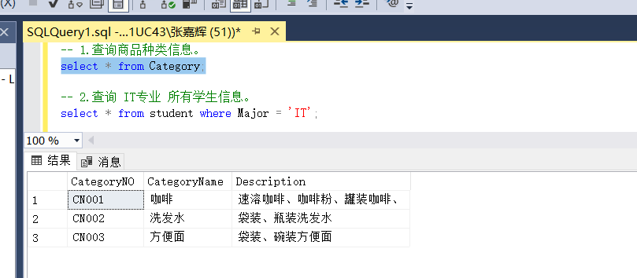

2、查询 IT专业 所有学生信息。

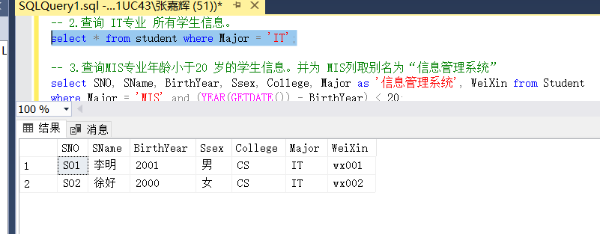

3、查询MIS专业年龄小于20 岁的学生信息。并为 MIS列取别名为“信息管理系统”

* **本题我按照年份为当前年份2023年来计算，所有没有数据**

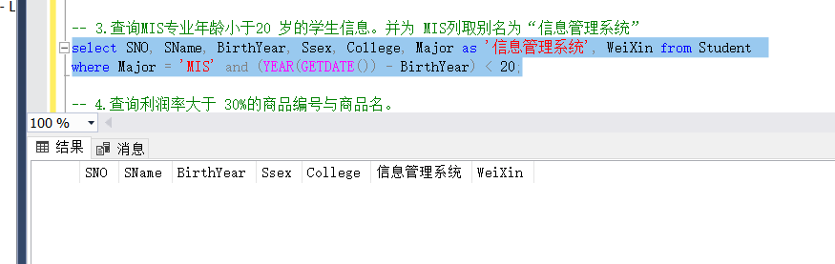

**下面改为小于30岁的学生信息，有数据**

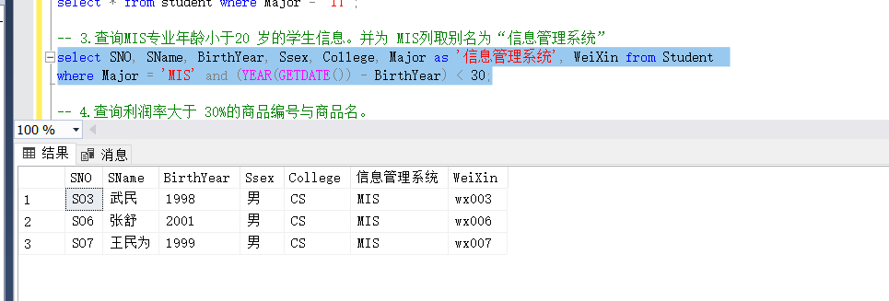

4、查询利润率大于 30%的商品编号与商品名

**\* 因为该题并未说明是什么利润率，所以下方计算为毛利润率，即：（售价 – 进价）/ 进价**

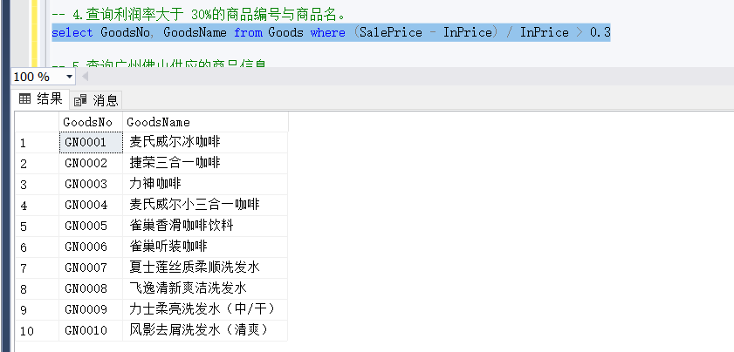

5、查询广州佛山供应的商品信息。

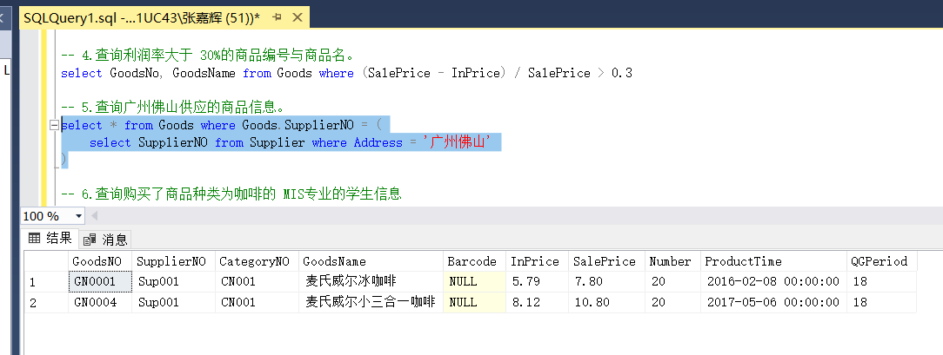

6、查询购买了商品种类为咖啡的 MIS专业的学生信息

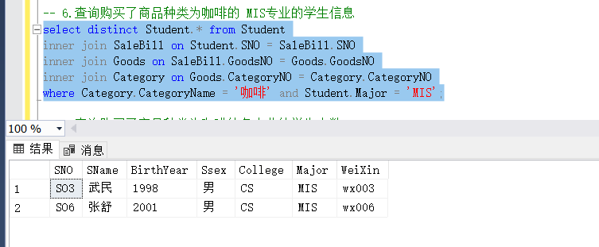

7、查询购买了商品种类为咖啡的各专业的学生人数

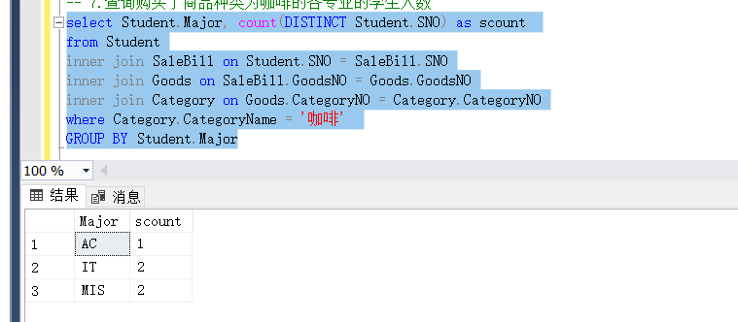

8、查询购买各商品种类的各专业的学生人数

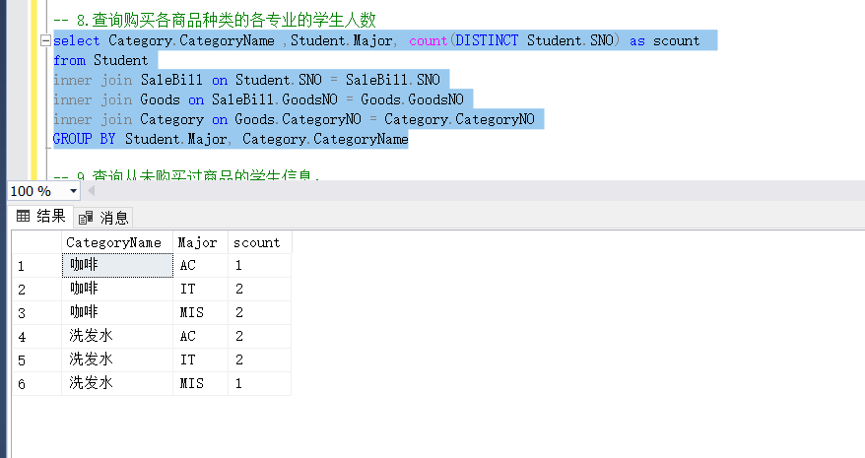

9、查询从未购买过商品的学生信息。

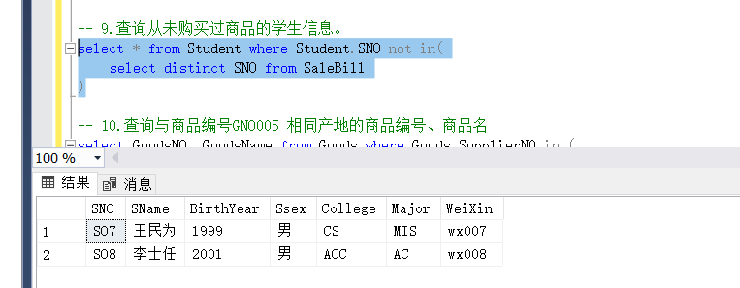

10、查询与商品编号GNO005 相同产地的商品编号、商品名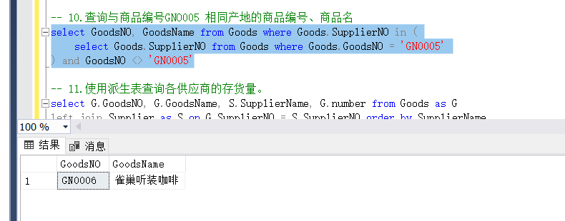

11、使用派生表查询各供应商的存货量。

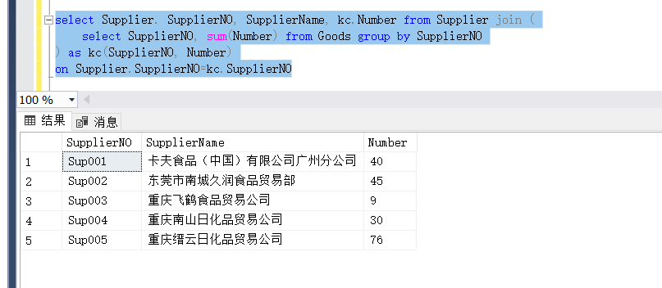

12、查询售价大于该种类商品售价均值的商品号、商品名

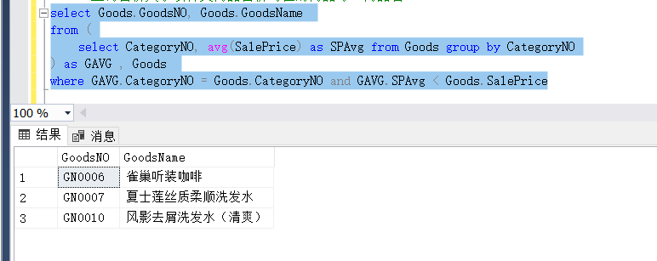

13、分别用子查询与连接查询查询购买了商品编号为“GN0003”和“GNO007”的学生学号与姓名。

子查询

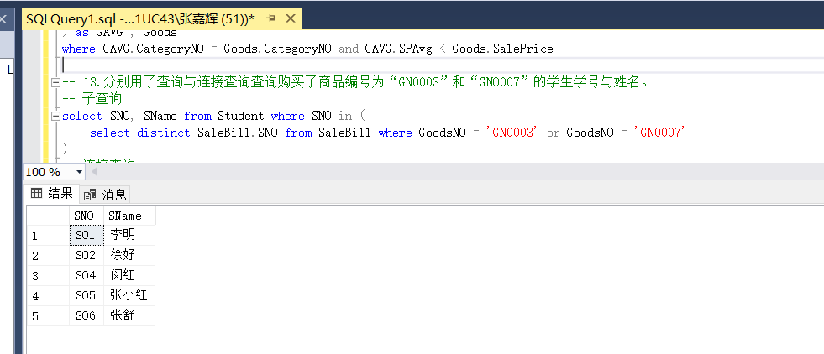

连接查询

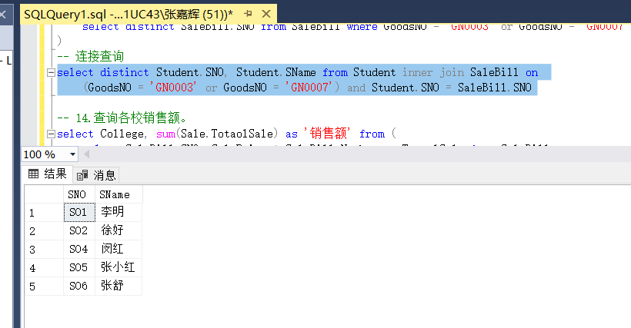

14、查询各校销售额。

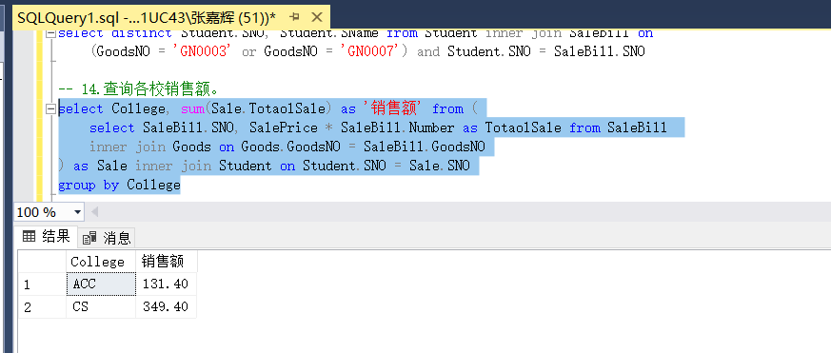

15、查询购买额前三的校名、专业名

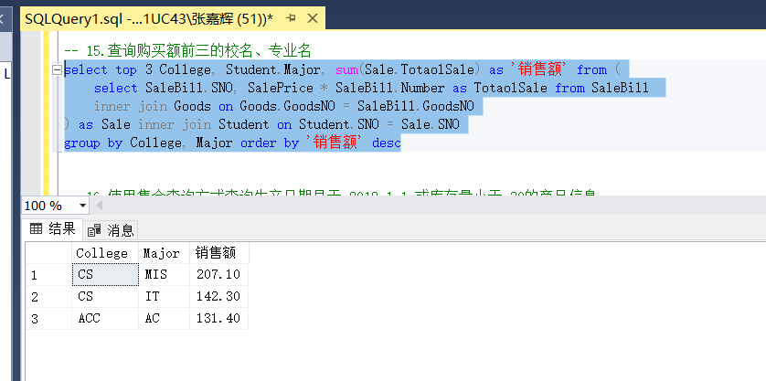

16、使用集合查询方式查询生产日期早于 2018-1-1 或库存量小于 30的商品信息

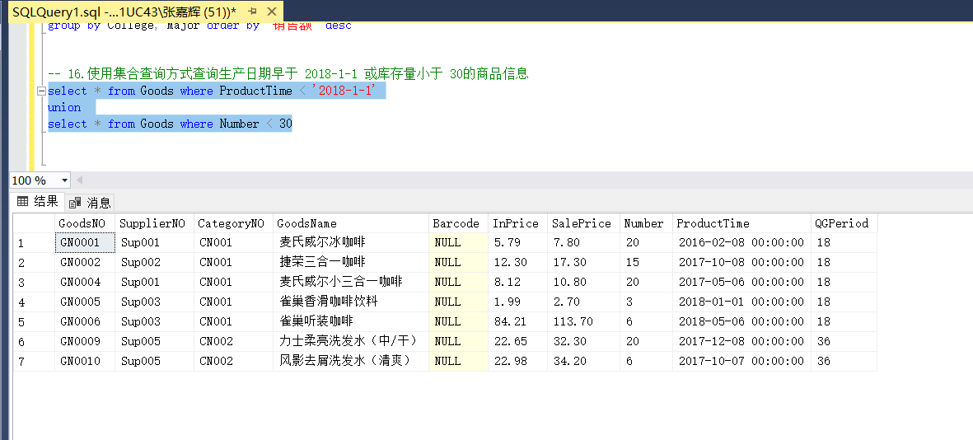

## 四、实验小结

经过这次实验，我了解了SQL Server的查询